**BỘ GIÁO DỤC VÀ ĐÀO TẠO**

**TRƯỜNG ĐẠI HỌC SƯ PHẠM KỸ THUẬT TP. HCM KHOA ĐÀO TẠO CHẤT LƯỢNG CAO**



**ĐỒ ÁN CNTT**

**XÂY DỰNG ỨNG DỤNG BÁN**

**THỨC ĂN TRỰC TUYẾN**

**MÃ MÔN HỌC: PROJ215879_22_1_18CLC**

**SINH VIÊN THỰC HIỆN: Đàm Vinh Quang - 20110548**

**GIÁO VIÊN HƯỚNG DẪN: TỪ TUYẾT HỒNG**

**Tp. Hồ Chí Minh, tháng 12 năm 2022**

LỜI MỞ ĐẦU

Ngày nay, CNTT có một vai trò hết sức to lớn và quan trọng trong rất nhiều lĩnh vực khoa học, kinh tế, giáo dục, xã hội… Việc ứng dụng công nghệ thông tin vào các lĩnh vực ấy đã làm giảm rất nhiều thời gian và chi phí để quản lý và vận hành cho doanh nghiệp, công ty, trường học và cả các cơ sở hoạt động xã hội. Khi internet chưa phổ biến, các hoạt động mua bán diễn ra tại các cửa hàng, các khu chợ, các siêu thị và trung tâm thương mại, việc mua bán diễn ra tại chỗ và trải nhiệm hàng hóa một cách trực tiếp, mang lại cảm giác yên tâm và tin cậy. Nhưng do sự phát triển của xã hội và các công cụ số, việc mua bán ngày nay diễn ra vô cùng dễ dàng và nhanh chóng. Cùng với sự ra đời của các trang web thương mại điện tử, mọi người có thể mua hàng ở bất kì đâu, thoải mái lựa chọn theo sở thích của mình, đặc biệt là đối với các nhân viên văn phòng thời gian hạn hẹp và bận rộn.

Nhu cầu lớn là vậy, nhưng số lượng các trang mua bán điện tử vẫn chưa thể  
đáp ứng hết các nhu cầu đời sống của con người. Chúng ta có website mua máy  
tính, laptop, máy ảnh, quần áo, giày dép, phụ kiện… Nhưng lại thiếu những đồ ăn như trái cây, rau củ, bánh kem rất được ưa chuộng trong cuộc sống hàng ngày.

Đề tài “Xây dựng ứng dụng bán thức ăn trực tuyến” được ra đời nhằm phục vụ cho việc tạo cho người dùng là khách hàng có thể dễ dàng mua được những món ăn ưa thích mà không phải ra ngoài tìm kiếm và lo ngại vấn đề vệ sinh an toàn thực phẩm. Cũng như tạo điều kiện để các cửa hàng có thể thông qua một kênh tiếp thị giới thiệu, quảng bá sản phẩm của mình tới tay khách hàng. Tạo thuận lợi cho việc tìm kiếm khách hàng thân quen và cả những khách hàng ở xa chưa từng sử dụng sản phẩm của cửa hàng

Trong báo cáo đồ án CNTT của em sẽ có những nội dung còn chưa được chau chuốt và đầy đủ, mong cô có thể có những góp ý để báo cáo hoàn thiện hơn.

LỜI CẢM ƠN

Trên thực tế không có sự thành công nào mà không gắn liền với những sự hỗ trợ, sự giúp đỡ dù ít hay nhiều, dù là trực tiếp hay gián tiếp của người khác. Trong suốt thời gian từ khi bắt đầu học tập ở giảng đường Đại Học đến nay, chúng em đã nhận được rất nhiều sự quan tâm, giúp đỡ của Thầy Cô, gia đình và bạn bè. Với lòng biết ơn sâu sắc nhất, em xin trân thành cảm ơn Khoa Công  
Nghệ Thông Tin – trường Đại Học Sư Phạm Kĩ Thuật đặc biệt là Cô Từ Tuyết Hồng đã cùng với tri thức và tâm huyết của mình để truyền đạt vốn kiến thức quý báu cho chúng em trong suốt thời gian học tập tại trường. Và trong kỳ này, Khoa đã tổ chức cho chúng em được tiếp cận và làm quen với môi trường thực tế, sự trải nghiệm đã cho em rất nhiều kiến thức cũng như kỹ năng có được từ môi trường thực tế là như nào. Từ đó hiểu rõ hơn về năng lực bản thân và những gì còn thiếu sót chưa trau dồi hết từ môi trường đại học

**MỤC LỤC**

Chương 1: TỔNG QUAN ĐỀ TÀI 5

1.1. Thực Trạng 5

1.2. Các hướng đi giải quyết bài toán 5

1.3. Mục tiêu của hệ thống 6

1.4. Kết luận chương 1 6

Chương 2: PHÂN TÍCH THIẾT KẾ HỆ THỐNG 1

2.1. Các chức năng của hệ thống 1

2.2. Xác định các khái niệm 1

2.3. Xác định các đối tượng 2

2.4. Xác định và mô tả các chức năng sử dụng 3

2.4.1 Xác định các chức năng sử dụng 3

2.4.2 Mô tả các ca sử dụng 4

2.5. Cách tổ chức dữ liệu và thiết kế chương trình 8

2.5.1 . Bảng `manufactures` 8

2.5.2 . Bảng `protypes` 8

2.5.3 . Bảng `users` 9

2.5.4 . Bảng `sales` 9

2.5.5 . Bảng `roles` 10

2.5.6 . Bảng `products` 10

2.5.7 . Bảng `orders` 10

2.6. Yêu cầu về bảo mật 11

2.7. Kết luận chương 2 11

Chương 3: CÀI ĐẶT CHƯƠNG TRÌNH 12

3.1. Xây dựng chương trình 12

3.1.1 . Môi trường cài đặt 12

3.2. Các chức năng chương trình 12

3.3. Giao diện website 14

3.3.1 . Giao diện trang chủ 14

3.3.2 . Giao diện trang đăng kí và đăng nhập 15

3.3.3 . Giao diện Danh mục sản phẩm 15

3.3.4 . Giao diện chi tiết sản phẩm 16

3.3.5 . Giao diện Giỏ hàng 16

3.3.6 . Giao diện đặt hàng 16

3.3.7 . Giao diện thông tin khách hàng 16

3.3.8 . Giao diện trang quản lý sản phẩm 17

3.4. Kết luận chương 3 17

KẾT LUẬN VÀ HƯỚNG PHÁT TRIỂN 17

Tài liệu tham khảo: 18

**DANH MỤC CÁC HÌNH**

Hình 3. 1: Giao diện trang chủ 15

Hình 3. 2: Giao diện đăng kí 16

Hình 3. 3: Giao diện đăng nhập 16

Hình 3. 4: Giao diện danh mục sản phẩm 16

Hình 3. 5: Giao diện chi tiết sản phẩm 16

Hình 3. 6: Giao diện giỏ hàng 17

Hình 3. 7: Giao diện đặt hàng 17

Hình 3. 8: Giao diện thông tin khách hàng 17

Hình 3. 9: Giao diện trang quản lý sản phẩm 18

**DANH MỤC CÁC BẢNG**

Bảng 2 1: Các đối tượng 9

Bảng 2 2: Bảng nhà sản xuất 15

Bảng 2 3: Bảng loại sản phẩm 16

Bảng 2 4: Bảng khách hàng 16

Bảng 2 5: Bảng sales 16

Bảng 2 6: Bảng phân quyền 17

Bảng 2 7: Bảng sản phẩm 17

Bảng 2 8: Bảng đặt hàng 18

Bảng 2 9: bảng mô tả các phương thức trong một lớp 18

# TỔNG QUAN ĐỀ TÀI

## Thực Trạng

Thực ngày nay mọi thức đều theo xu hướng công nghệ hoá. Do tình trạng dịch COVID-19 càng ngày càng trở nên tinh vi, nhiều bạn ban đầu hạn chế đi ra đường để tránh lây nhiễm bệnh trong xã hội. Vì thế, lượng người tập kết ở các chợ, siêu thị… đã giảm đi đáng kể. Thay vào đó, Xu thế “đi chợ trực tuyến” lên ngôi. Dịch vụ đi chợ hộ cho đến bây giờ được khá nhiều bạn tín nhiệm chọn lựa.

Mọi người thường phải đi chợ sau khi hoàn thành công việc và học tập,

tuy nhiên công việc luôn bận rộn khiến việc ra ngoài mua trở nên khó khăn khiến

người tiêu dùng trở nên “ngại” khi nghĩ đến việc ra ngoài mua đồ gì đó. Môi trường

làm việc ở nhiều nơi khác nhau thường tập trung ở khác khu đô thị hay khu xí

nghiệp là nơi ít hàng quán hay người bán hàng dong nên việc xuất hiện 1 trang

bán đồ ăn áp dụng vận chuyển đến tận nơi là một giải pháp hữu ích cho khách

hàng, và tạo thêm công ăn việc làm cho những cá nhân hay tập thể hoạt động trong

ngành giao thông vận tải

## Các hướng đi giải quyết bài toán

* **Hoàn chỉnh các chức năng cơ bản của một trang thương mại điện tử**

Các chức năng cơ bản như đăng nhập, đăng kí, xem giỏ hàng, xem

các danh mục đồ ăn trên hệ thống

* **Hỗ trợ các dịch vụ cho người dùng**

Các chức năng có thể kể đến như: phản hồi đánh giá từ người dùng

tới trang web, hiển thị lên đánh giá để mọi người có thể thấy và

nhận xét về loại đồ ăn mình quan tâm

* **Quản lí thông tin các mặt hàng**

Các loại đồ ăn đều có thông tin nơi bán, các chứng nhận liên quan

từ các cơ quan chức năng, cũng như có các đánh giá từ người dùng

để lấy lòng tin từ khách hàng

* **Quản lý thông tin về đơn mua hàng**

Thông tin về các đồ ăn trong giỏ hàng đều được hiển thị đầy đủ,

chi tiết trong phần quản lí giỏ hàng của người mua, tránh trường

hợp khách hàng đã đặt hàng nhưng người giao lại không trả hàng

đầy đủ.

* **Các vấn đề khác:**

Vấn đề về bảo mật và an toàn dữ liệu: Đối với người dùng thì vấn đề

an toàn bảo mật thông tin rất quan trọng, đánh giá mức độ tin tưởng

giữa người dùng và hệ thống, vấn đề đặt ra là phải sử dụng công nghệ

lưu trữ phù hợp, an toàn, có thể truy xuất nhanh, tránh sai sót cho người

phân phối sản phẩm và người dùng hệ thống.

## Mục tiêu của hệ thống

Nghiệp vụ quản lí đơn hàng, giao dịch giữa người mua và người bán được tự

động hóa hoàn chỉnh, nhanh chóng, hỗ trợ các dịch vụ tiện ích liên quan tới việc

mua hàng và đánh giá sản phẩm từ khách hàng.

## Kết luận chương 1

Ở chương 1, chúng ta đã đề cập tới thực trạng của việc kinh doanh bán thức ăn hiện nay, các vấn đề cơ bản có thể nói tới như nhu cầu mua bán đồ thức ăn hiện nay đang rất lớn, nhưng việc mua đồ ăn trở nên khó khăn do thời gian eo hẹp của người đi làm, chất lượng đồ ăn hiện nay chưa đảm bảo, thiếu an toàn, và do nhu cầu mua hàng đa dạng nên cần thiết có chức năng giao hàng tận nơi để tiện cho người sử dụng.

Các chức năng cơ bản cần có như: quản lí thông tin khách hàng, quản lí danh mục sản phẩm, quản lí đơn hàng của khách, có thể trao đổi trực tiếp trên hệ thống để đánh giá chất lượng sản phẩm cũng như dịch

# PHÂN TÍCH THIẾT KẾ HỆ THỐNG

## Các chức năng của hệ thống

A1. Gói thông tin khách hàng

A1.1 Đăng kí mới

A1.2 Đăng nhập

A2. Quản lí thông tin món ăn

A2.1 Thêm món ăn mới lên hệ thống

A2.2 Sửa thông tin món ăn

A2.3 Xóa thông tin món ăn

A3. Quản lí giỏ hàng

A3.1 Thêm món ăn mới vào giỏ hàng

A3.2 Xóa món ăn khỏi giỏ hàng

A4. Quản lí đơn đặt hàng

A4.1 Xác nhận thông tin đặt hàng

A4.2 Theo dõi đơn đặt hàng

A4.3 Hủy đơn hàng

A5. Quản lí tìm kiếm hàng

## Xác định các khái niệm

* Khách hàng
* Danh mục hàng
* Sản phẩm
* Giỏ hàng
* Hủy đơn hàng
* Hồ sơ khách hàng
* Lịch sử mua hàng
* Đánh giá
* Admin
* Quyền
* Giá bán
* Đơn hàng

## Xác định các đối tượng

Bảng 2 1: Các đối tượng

|  |  |  |
| --- | --- | --- |
| Đối tượng | Các ca sử dụng nghiệp vụ | Kết quả |
| Khách hàng | Đăng kí | Lưu tất cả thông tin của khách hàng vào hệ thống |
| Sửa thông tin | Lưu thông tin mới về khách hàng cần sửa vào hệ thống |  |
| Admin | Xóa thông tin khách hàng | Xóa khách hàng đã chọn khỏi hệ thống |
| In thông tin khách hàng | In thông tin chi tiết về khách hàng đã chọn lên màn hình hệ thống |  |
| In thông tin đơn hàng của khách hàng | In thông tin chi tiết về đơn hàng khách hàng đã chọn lên màn hình hệ thống |  |
| Khách hàng | Cập nhật thông tin giỏ hàng | Lưu tất cả thông tin cập nhật giỏ hàng của khách hàng vào hệ thống |
| Hủy đơn hàng | Xóa đơn hàng của khách hàng khỏi hệ thống |  |

|  |  |  |
| --- | --- | --- |
| Admin | Xóa đơn hàng của khách hàng | Khi đơn hàng có vấn đề: xóa tất cả thông tin về đơn hàng và báo với khách hàng |
| Khách hàng | Tìm thông tin đơn hàng | Hiển thị đơn hàng thỏa mãn điều kiện tìm kiếm lên màn hình và in danh sách |
| Admin | Thêm mới món ăn | Lưu thông tin về món ăn mới lên hệ thống |
| Sửa món ăn | Sửa thông tin về món ăn và cập nhật thông tin mới lên hệ thống |  |
| Xóa món ăn | Xóa món ăn ra khỏi hệ thống |  |
| Khách hàng | Tìm món ăn | Hiển thị món ăn thỏa mãn điều kiện tìm kiếm lên màn hình và in danh sách |
| Cập nhật giá cả món ăn (Thêm, sửa, tìm kiếm) | Ghi nhận một mức giá mới và các thông tin liên quan (giảm giá) |  |

|  |  |
| --- | --- |
| Admin | Sửa các thông tin về mức giá |
| Duyệt đơn hàng | Kiểm tra trạng thái của đơn hàng: đơn hàng đang chờ, đơn hàng đã thanh toán đang chờ gửi hàng, đơn hàng chưa thanh toán |

## Xác định và mô tả các chức năng sử dụng

### Xác định các chức năng sử dụng

* **cập nhật khách hàng**CN1: Đăng kí  
  CN2: Sửa khách hàng  
  CN3: Xóa khách hàng
* **quản lí mặt hàng**CN4: Phân nhóm mặt hàng  
  CN5: Thêm mặt hàng  
  CN6: Sửa mặt hàng  
  CN7: Xóa mặt hàng  
  CN8: Tìm kiếm mặt hàng
* **Quản lí giỏ hàng**CN9: Thêm hàng vào giỏ  
  CN10: Xóa hàng khỏi giỏ  
  CN11: Xem thông tin giỏ hàng
* **Quản lí đơn hàng**CN12: Xác nhận đơn hàng  
  CN13: Hủy đơn hàng  
  CN14: Xem tình trạng đơn hàng
* **Quản lí quyền truy cập**CN15. Thêm Quyền  
  CN16. Xóa quyền

### Mô tả các ca sử dụng

* **CN1:** **Đăng kí**

+ Tên chức năng: Đăng kí  
+ Đối tượng: khách hàng  
+ Mục đích: tạo 1 thông tin về khách hàng mới vào hệ thống  
+ Mô tả khái quát: Nhập trực tiếp thông tin về khách hàng theo thông tin cá nhân của khách hàng lên hệ thống  
+ Tham chiếu: A1.1  
+ *Mô tả biểu diễn:*

|  |  |
| --- | --- |
| Hành động Đối tượng | Hồi đáp của hệ thống |
| 1. Yêu cầu đăng kí | 2. Hiện form đăng kí |
| 3. Nhập các thông tin cần thiết, yêu cầu ghi nhận | 4. Ghi nhận và thông báo kết quả |

* **CN2:** **Sửa khách hàng**

+ Tên chức năng: Sửa khách hàng  
+ Đối tượng: khách hàng  
+ Mục đích: cập nhật thông tin mới về khách hàng vào hệ thống  
+ Mô tả khái quát: Sửa các thông tin của khách hàng khi có thay đổi trong  
thông tin hoặc thông tin chưa chính xác  
+ Tham chiếu: A1.2  
+ *Mô tả biểu diễn:*

|  |  |
| --- | --- |
| Hành động của Đối tượng | Hồi đáp của hệ thống |
| 1. Yêu cầu sửa thông tin khách hàng | 2. Hiện form đăng nhập để khách hàng đăng nhập rồi vào form thông tin cá nhân |
| 3. Nhập thông tin cần sửa, yêu cầu xác nhận | 4. Kiểm tra, ghi lại thông tin mới vào hệ thống |

* **CN3:** **Xóa khách hàng**

+ Tên chức năng: Xóa khách hàng  
+ Đối tượng: khách hàng, admin  
+ Mục đích: Xóa khách hàng ra khỏi hệ thống  
+ Mô tả khái quát: Khách hàng tự chọn xóa tài khoản trong mục quản lí  
thông tin cá nhân hoặc admin xóa khách ra khỏi hệ thống  
+ Mô tả biểu diễn:

|  |  |
| --- | --- |
| Hành động Đối tượng | Hồi đáp hệ thống |
| 1. Yêu cầu xóa thông tin khách hàng | 2. Hiện form quản lí thông tin khách |
| 3. Chọn khách hàng cần xóa | 4. Hiển thị thông tin khách hàng cần xóa |
| 5. Yêu cầu xóa | 6. Xóa và thông báo kết quả |

* **CN4: Phân nhóm mặt hàng**

+ Tên chức năng: Phân nhóm mặt hàng  
+ Đối tượng: Admin  
+ Mục đích: Phân nhóm các mặt hàng vào danh mục tương ứng  
+ Mô tả khái quát: Chọn mặt hàng và sắp xếp vào danh mục phù hợp  
+ Mô tả biểu diễn:

|  |  |
| --- | --- |
| Hành động của Đối tượng | Hồi đáp của hệ thống |
| 1. Nhập thông tin về mặt hàng cần tìm | 2. Hiển thị danh sách mặt hàng tìm được |
| 3. Chọn mặt hàng cần phân loại | 4. Hiển thị thông tin về mặt hành muốn tìm |
| 5. Chọn danh mục mặt hàng cần phân loại, yêu cầu xác nhận | 6. Nhóm mặt hàng vào danh mục cần phân loại |

* **CN5:** **thêm mặt hàng**

+ Tên chức năng: Thêm mặt hàng  
+ Đối tượng: Admin  
+ Mục đích: thêm thông tin mới về mặt hàng mới vào hệ thống  
+ Mô tả khái quát: Nhập trực tiếp thông tin về mặt hàng  
+ Mô tả biểu diễn:

|  |  |
| --- | --- |
| Hành động Đối tượng | Hồi đáp của hệ thống |
| 1. Yêu cầu nhập mặt hàng mới | 2. Hiện form nhập |
| 3. Nhập các thông tin cần thiết, yêu cầu ghi nhận | 4. Ghi nhận và thông báo kết quả |

* **CN6:** **Sửa mặt hàng**

|  |  |
| --- | --- |
| Hành động của Đối tượng | Hồi đáp của hệ thống |
| 1. Yêu cầu sửa thông tin mặt hàng | 2. Hiện form nhập để tìm kiếm |
| 3. Nhập thông tin cần sửa, yêu cầu xác nhận | 4. Tìm kiếm và hiển thị danh sách mặt hàng tìm được |
| 5. Chọn mặt hàng cần sửa trong danh sách kết quả tìm kiếm | 6. Hiển thị thông tin về mặt hàng đã chọn |
| 7. Tiến hành sửa, yêu cầu ghi lại | 8. Kiểm tra, ghi lại thông tin mới và thông báo kết qảu ghi nhận |

+ Tên chức năng: Sửa mặt hàng  
+ Đối tượng: Admin  
+ Mục đích: cập nhật thông tin mới về mặt hàng vào hệ thống  
+ Mô tả khái quát: Sửa các thông tin của mặt hàng khi có thay đổi trong  
thông tin hoặc thông tin chưa chính xác  
+ Mô tả biểu diễn:

* **CN7:** **Xóa mặt hàng**

+ Tên chức năng: Xóa mặt hàng  
+ Đối tượng: admin  
+ Mục đích: Xóa mặt hàng ra khỏi hệ thống  
+ Mô tả khái quát: Admin hệ thống tìm đến mặt hàng cần xóa và tiến hành  
xóa thông tin liên quan đến mặt hàng đó  
+ Mô tả biểu diễn:

|  |  |
| --- | --- |
| Hành động Đối tượng | Hồi đáp hệ thống |
| 1. Yêu cầu xóa thông tin mặt hàng | 2. Hiện form nhập điều kiện tìm kiếm |
| 3. Nhập thông tin về mặt hàng cần tìm | 4. Hiển thị danh sách mặt hàng tìm được |
| 5. Chọn mặt hàng cần xóa trong danh sách | 6. Hiển thị thông tin về mặt hàng được chọn |
| 7. Yêu cầu xóa | 8. Xóa và thông báo kết quả |

* **CN8:** **Tìm kiếm mặt hàng**

+ Tên chức năng: Tìm kiếm mặt hàng  
+ Đối tượng: Admin, khách hàng  
+ Mục đích: Tìm thông tin của mặt hàng  
+ Mô tả khái quát: Nhập thông tin cần tìm (tên gọi, mã hàng hóa)  
+ Mô tả biểu diễn:

|  |  |
| --- | --- |
| Hành động của Đối tượng | Hồi đáp của hệ thống |
| 1. Nhập thông tin về mặt hàng cần tìm | 2. Hiển thị danh sách mặt hàng tìm được |
| 3. Chọn mặt hàng cần tìm | 4. Hiển thị thông tin về mặt hàng muốn tìm |

* **CN9:** **Thêm hàng vào giỏ hàng**

|  |  |
| --- | --- |
| Hành động Đối tượng | Hồi đáp của hệ thống |
| 1. Chọn mặt hàng | 2. Chọn cho hàng vào giỏ |
| 3. yêu cầu ghi nhận | 4. Ghi nhận và thông báo kết quả |

+ Tên chức năng: Thêm hàng vào giỏ hàng  
+ Đối tượng: Khách hàng  
+ Mục đích: thêm thông tin mới về mặt hàng vào giỏ hàng của khách hàng  
+ Mô tả khái quát: chọn mặt hàng trên trang chủ hoặc tìm kiếm  
+ Mô tả biểu diễn:

* **CN10: Xóa hàng khỏi giỏ**

+ Tên chức năng: Xóa mặt hàng khỏi giỏ  
+ Đối tượng: Khách hàng  
+ Mục đích: Xóa mặt hàng khỏi giỏ  
+ Mô tả khái quát: chọn trực tiếp hàng trong giỏ và xóa  
+ Mô tả biểu diễn:

|  |  |
| --- | --- |
| Hành động Đối tượng | Hồi đáp của hệ thống |
| 1. Mở giỏ hàng | 2. Hiện giỏ hàng và thông tin các mặt hàng trong đó |
| 3. Chọn xóa trên mặt hàng, yêu cầu xác nhận |  |

* **CN11:** **Xem thông tin giỏ hàng**

+ Tên chức năng: Xem giỏ hàng  
+ Đối tượng: Khách hàng, Admin  
+ Mục đích: Xem thông tin về giỏ hàng+ Mô tả khái quát: Chọn trực tiếp trong mục giỏ hàng của khách hàng hoặc  
tìm kiếm mã giỏ hàng từ tài khoản Admin  
+ Mô tả biểu diễn:

|  |  |
| --- | --- |
| Hành động Đối tượng | Hồi đáp của hệ thống |
| 1. Yêu cầu xem giỏ hàng | 2. Hiện giỏ hàng |
| 3. Nhập các thông tin cần thiết, yêu cầu ghi nhận | 4. Hiển thị ra kết quả giỏ hàng |

* **CN13:** **hủy đơn hàng**

+ Tên chức năng: Hủy đơn hàng  
+ Đối tượng: Khách hàng  
+ Mục đích: Xóa đơn hàng ra khỏi hệ thống  
+ Mô tả khái quát: Tìm kiếm đơn hàng muốn hủy và hủy  
+ Mô tả biểu diễn:

|  |  |
| --- | --- |
| Hành động Đối tượng | Hồi đáp của hệ thống |
| 1. Tìm kiếm đơn hàng muốn hủy | 2. Hiển thị thông tin các đơn hàng |
| 3. Chọn đơn hàng muốn hủy | 4. Ghi nhận và hiển thị thông tin đơn hàng |
| 5. Yêu cầu hủy đơn hàng, có xác nhận | 6. Xóa đơn hàng khỏi hệ thống |

## Cách tổ chức dữ liệu và thiết kế chương trình

### . Bảng `manufactures`

Bảng `manufactures` cho phép quản lý thông tin liên quan đến nhà sản xuất

Bảng 2 2: Bảng nhà sản xuất

|  |  |  |  |
| --- | --- | --- | --- |
| Tên thuộc tính | Kiểu dữ liệu | Chú thích | Khóa |
| `manu_id` | int(11) | Mã nhà sản xuất | Khoá |
| `manu_name` | varchar(100) | Tên nhà sản xuất |  |

### . Bảng `protypes`

Bảng `protypes` cho phép quản lý thông tin liên quan đến loại sản phẩm

Bảng 2 3: Bảng loại sản phẩm

|  |  |  |  |
| --- | --- | --- | --- |
| Tên thuộc tính | Kiểu dữ liệu | Chú thích | Khóa |
| `type_id` | int(11) | Mã loại sản phẩm | Khoá |
| `type_name` | varchar(100) | Tên loại sản phẩm |  |

### . Bảng `users`

Bảng `users` cho phép quản lý thông tin liên quan đến khách hàng

Bảng 2 4: Bảng khách hàng

|  |  |  |  |
| --- | --- | --- | --- |
| Tên thuộc tính | Kiểu dữ liệu | Chú thích | Khóa |
| `user_id` | int(11) | Mã khách hàng | Khoá |
| `image` | varchar(150) | Ảnh khách hàng |  |
| `First_name` | varchar(100) | Tên khách hàng |  |
| `Last_name` | varchar(100) | Họ khách hàng |  |
| `phone` | int(11) | Số điện thoại khách hàng |  |
| `username` | varchar(50) | Tên đăng nhập của khách hàng |  |
| `password` | varchar(250) | Mất khẩu khách hàng |  |
| `role_id` | int(11) | Quyền truy cập |  |

### . Bảng `sales`

Bảng `sales` cho phép quản lý thông tin liên quan đến sales

Bảng 2 5: Bảng sales

|  |  |  |  |
| --- | --- | --- | --- |
| Tên thuộc tính | Kiểu dữ liệu | Chú thích | Khóa |
| `id` | int(11) | Mã sales | Khoá |
| `Sell_number` | int(11) | Số lượng bán |  |
| `Import_quantity` | int(11) | Số lượng nhập hàng |  |
| `Import_date` | timestamp | Ngày nhạp hàng |  |

### . Bảng `roles`

Bảng `roles` cho phép quản lý thông tin quyền truy cập

Bảng 2 6: Bảng phân quyền

|  |  |  |  |
| --- | --- | --- | --- |
| Tên thuộc tính | Kiểu dữ liệu | Chú thích | Khóa |
| `role_id` | int(11) | Mã phân quyền | Khoá |
| `role_name` | varchar(100) | Tên quyền |  |

### . Bảng `products`

Bảng `products` cho phép quản lý thông tin liên quan đến sản phẩm

Bảng 2 7: Bảng sản phẩm

|  |  |  |  |
| --- | --- | --- | --- |
| Tên thuộc tính | Kiểu dữ liệu | Chú thích | Khóa |
| `id` | int(11) | Mã sản phẩm | khoá |
| `name` | varchar(150) | Tên sản phẩm |  |
| `manu_id` | int(11) | Mã nhà sản xuất |  |
| `type_id` | int(11) | Mã loại sản phẩm |  |
| `price` | int(11) | Giá sản phẩm |  |
| `pro_image` | varchar(150) | Ảnh sản phẩm |  |
| `description` | text | Mô tả sản phẩm |  |
| `feature` | tinyint(4) | Tính năng sản phẩm |  |
| `created_at` | timestamp | Thời gian tạo sản phẩm |  |

### . Bảng `orders`

Bảng `orders` cho phép quản lí thông tin liên quan đến việc đặt hàng

Bảng 2 : Bảng đặt hàng

|  |  |  |  |
| --- | --- | --- | --- |
| Tên thuộc tính | Kiểu dữ liệu | Chú thích | Khóa |
| `order_id` | int(11) | Mã đặt hàng | Khoá |
| `user_id` | int(11) | Mã khách hàng |  |
| `pro_id` | int(11) | Mã sản phẩm |  |
| `pro_name` | varchar(50) | Tên sản phẩm |  |
| `quantity` | int(11) | Số lượng đặt hàng |  |
| `address` | varchar(100) | Địa chỉ giao hàng |  |
| `phone` | text | Số điện thoại người đặt hàng |  |
| `status` | int(11) | Trạng thái |  |
| `total` | int(11) | Tổng tiền |  |
| `note` | varchar(150) | Chú ý |  |
| `date_create` | timestamp | Ngày đặt hàng |  |

## Thiết kế lớp

Bảng 2 9: bảng mô tả các phương thức trong một lớp

|  |  |  |  |
| --- | --- | --- | --- |
| TT | Phương thức | Mục đích | Tên file, số thứ tự dòng chứa khai báo |
| 1 | getAllManu()  Input: không có  Output: mảng các phần tử trong bảng Manufacture | Gọi tất cả các phần tử có trong bảng manufacture | manufacture.php (37) |
| 2 | getManuByManuID($manu_id)  Input: manu_id  Output: mảng các phần tử trong bảng Manufacture theo id | Gọi tất cả các phần tử có trong bảng manufacture | manufacture.php (45) |
| 3 | addManufacture($manu_name)  Input: manu_name  Output: thêm dữ liệu bảng Manufacture | Thêm dữ liệu mới vào trong bảng manufacture | manufacture.php (4) |
| 4 | updateManufacture($manu_name, $manu_id)  Input: $manu_name, $manu_id  Output: cập nhật dữ liệu mới trong bảng Manufacture | Sửa dữ liệu trong bảng manufacture | manufacture.php (10) |
| 5 | deleteManufacture($manu_id) Input: $manu_id  Output: xoá dữ liệu trong bảng Manufacture theo id | Xoá dữ liệu có trong bảng manufacture theo id | manufacture.php (16) |
| 6 | getAllUser()  Input: không có  Output: mảng các phần tử trong bảng user | Gọi tất cả các phần tử có trong bảng user | user.php (4) |
| 7 | addUser($first_name, $last_name, $phone, $username, $password, $role_id, $image)  Input: ($first_name, $last_name, $phone, $username, $password, $role_id, $image Output: thêm dữ liệu bảng trong bảng user | Thêm dữ liệu mới vào trong bảng user | user.php (27) |
| 8 | deleteUser($user_id)  Input: $user_id  Output: xoá dữ liệu trong bảng user theo id | Xoá dữ liệu có trong bảng user theo id | user.php (34) |
| 9 | updateUser($first_name, $last_name, $phone, $username, $password, $role_id, $image, $user_id)  Input: $first_name, $last_name, $phone, $username, $password, $role_id, $image, $user_id  Output: cập nhật dữ liệu mới trong bảng user theo id | Sửa dữ liệu có trong bảng user theo id | user.php (48) |
| 10 | getAllSales()  Input: không có  Output: mảng các phần tử trong bảng sales | Gọi tất cả các phần tử có trong bảng user | sale.php (12) |
| 11 | addSale($id, $Sell_number, $Import_quantity)  Input: $id, $Sell_number, $Import_quantity  Output: thêm dữ liệu trong bảng sales | thêm dữ liệu mới vào trong bảng sales | sale.php (12) |
| 12 | deleteSale($id)  Input: $id  Output: xoá dữ liệu trong bảng sales | xoá dữ liệu có trong bảng sales theo id | sale.php (31) |
| 13 | updateSale($Sell_number, $Import_quantity, $id)  Input: $Sell_number, $Import_quantity, $id  Output: cập nhật dữ liệu trong bảng sales theo id | Sửa dữ liệu có trong bảng sales theo id | sale.php (31) |
| 14 | getUserById($user_id)  Input: $user_id  Output: mảng các phần tử trong bảng user theo id | Gọi tất cả các dữ liệu có trong bảng user theo id | user.php (40) |
| 15 | getSaleById($id)  Input: $id  Output: mảng các phần tử trong bảng sales theo id | Gọi tất cả các dữ liệu có trong bảng user theo id | sale.php (49) |
| 16 | getAllRole()  Input: không có  Output: mảng các phần tử trong bảng roles | Gọi tất cả các dữ liệu có trong bảng roles | role.php (12) |
| 17 | getRoleByID($role_id)  Input: $id  Output: mảng các phần tử trong bảng roles theo id | Gọi tất cả các dữ liệu có trong bảng roles theo id | role.php (20) |
| 18 | updateRoleByID($role_name, $role_id)  Input: $role_name, $role_id  Output: cập nhật dữ liệu trong bảng roles theo id | Sửa dữ liệu vào trong trong bảng roles theo id | role.php (30) |
| 19 | addRole($role_id, $role_name)  Input: $role_name, $role_id  Output: thêm dữ liệu mới trong bảng roles | thêm dữ liệu mới vào trong trong bảng roles | role.php (5) |
| 20 | deleteRoleByID($role_id)  Input: $role_id  Output: xoá dữ liệu trong bảng roles theo id | xoá dữ liệu trong trong bảng roles theo id | role.php (37) |
| 21 | getAllProtypes()  Input: không có  Output: mảng các phần tử trong bảng protypes | Gọi tất cả các dữ liệu có trong bảng protypes | protype.php (4) |
| 22 | getProtypeById($type_id)  Input: $type_id  Output: mảng các phần tử trong bảng protypes theo id | Gọi tất cả các dữ liệu có trong bảng protypes theo id | protype.php (21) |
| 23 | addProtype($type_name)  Input: $type_name  Output: thêm dữ liệu trong bảng protypes | thêm dữ liệu mới vào trong bảng protypes | protype.php (29) |
| 24 | deleteProtype($type_id)  Input: $type_id  Output: xoá dữ liệu trong bảng protypes theo id | xoá dữ liệu mới vào trong bảng protypes theo id | protype.php (36) |
| 25 | updateProtype($type_name, $type_id)  Input: $type_name, $type_id  Output: cập nhật dữ liệu trong bảng protypes theo id | Sửa dữ liệu mới vào trong bảng protypes theo id | protype.php (54) |
| 26 | getAllProducts()  Input: không có  Output: mảng các phần tử trong bảng products | Gọi tất cả các dữ liệu có trong bảng products | product.php (4) |
| 27 | getProductById($id)  Input: $id  Output: mảng các phần tử trong bảng products theo id | Gọi tất cả các dữ liệu có trong bảng products theo id | product.php (26) |
| 28 | addProduct($name, $manu, $type_id, $price, $image, $desc, $feature)  Input: $name, $manu, $type_id, $price, $image, $desc, $feature  Output: thêm dữ liệu trong bảng products | thêm dữ liệu mới vào trong bảng products | product.php (40) |
| 29 | deleteProduct($id)  Input: $id  Output: xoá dữ liệu trong bảng products theo id | xoá dữ liệu mới vào trong bảng products theo id | product.php (46) |
| 30 | updateProduct($name, $manu, $type_id, $price, $image, $desc, $feature, $id)  Input: $name, $manu, $type_id, $price, $image, $desc, $feature, $id  Output: cập nhật dữ liệu trong bảng products theo id | Sửa dữ liệu mới vào trong bảng products theo id | product.php (53) |
| 31 | getAllOrders()  Input: không có  Output: mảng các phần tử trong bảng orders | Gọi tất cả các dữ liệu có trong bảng orders | order.php (4) |
| 32 | addOrder($user_id, $pro_id, $pro_name, $quantity, $address, $phone, $status, $total, $note)  Input: ($user_id, $pro_id, $pro_name, $quantity, $address, $phone, $status, $total, $note  Output: thêm dữ liệu trong bảng orders | thêm dữ liệu mới vào trong bảng orders | product.php (38) |

## Yêu cầu về bảo mật

Có tính bảo mật cao, đảm bảo nếu không có được username, password và

được cho phép hoạt động của Admin thì không có một User nào có thể thay đổi

thông tin về sản phẩm cũng như toàn bộ Website ngoài việc thay đổi thông tin cá

nhân của User vì vậy việc quản lý dữ liệu bằng mật khẩu đăng nhập:

+ Tên đăng nhập

+ Mật khẩu đăng nhập

Các thông tin của khách hàng được bảo mật. Hệ thống quản trị tuyệt đối an

toàn, không thể bị truy cập do lỗi của hệ thống.

## Kết luận chương 2

Trong chương 2 em đã đi sâu vào phân tích các chức năng của hệ thống và đưa ra phân tích thiết kế hệ thống theo phương pháp phân tích thiết kế hướng đối tượng. Từ đó khái quát nhất các chức năng có trong hệ thống có thể nói đến như: chức năng quản lý đơn hàng, quản lý sản phẩm, danh mục các nhà cung cấp, phân chia theo thuộc tính của sản phẩm, tìm kiếm chức năng, quản lý giỏ hàng, đăng nhập, đăng kí, quản lý hóa đơn theo giai đoạn triển khai sản phẩm...

# CÀI ĐẶT CHƯƠNG TRÌNH

## Xây dựng chương trình

### . Môi trường cài đặt

Website được viết trên ngôn ngữ PHP, vậy php là gì. **PHP – Hypertext Preprocessor** là một ngôn ngữ lập trình kịch bản được chạy ở phía server nhằm sinh ra mã html trên client. PHP đã có nhiều phiên bản và được tối ưu hóa cho các ứng dụng web, với cách viết mã rõ rãng, tốc độ nhanh, dễ học nên PHP đã trở thành một ngôn ngữ lập trình web rất phổ biến và được ưa chuộng.

PHP chạy trên môi trường WebServer và lưu trữ dữ liệu thông qua hệ quản trị cơ sở dữ liệu nên PHP thường đi kèm với Apache, MySQL và hệ điều hành Linux (LAMP).

**Apache** là một phần mềm web server có nhiệm vụ tiếp nhận request từ trình duyệt người dùng sau đó chuyển giao cho PHP xử lý và gửi trả lại cho trình duyệt.

**MySQL** cũng tương tự như các hệ quản trị cơ sở dữ liệu khác (PostgreSQL, Oracle, SQL Server…) đóng vai trò là nơi lưu trữ và truy vấn dữ liệu.

**Linux:** Hệ điều hành mã nguồn mở được sử dụng rất rộng rãi cho các WebServer. Thông thường các phiên bản được sử dụng nhiều nhất là RedHat Enterprise Linux, Ubuntu…

## Các chức năng chương trình

Layout sử dụng chung cho Admin:

Trong chương trình của mình em sử dụng layout bootstrap miễn phí trên

website: <https://themewagon.com/theme-price/free/>

Với giao diện trực quan, dễ hiểu, ngắn gọn cung cấp giao diện tùy biến cao

cho người sử dụng, đặc biệt là người quản trị website, trong giao diện này cung

cấp các template có sẵn được viết trên ngôn ngữ html mới nhất kết hợp với CSS

tạo ra một giao diện đơn giản, dễ nắm bắt và ổn định

Website cung cấp các chức năng cơ bản nhất cho người quản trị và người

dùng, cụ thể là quản lý bán hàng với mặt hàng là bán thức ăn

Người sử dụng là: Admin( người điều hành website), khách hàng (những

người đã có tài khoản trên trang web), và khách hàng vãng lai (những khách hàng

chưa có tài khoản)

Các chức năng có thể kể đến như:

Quản lý sản phẩm

Quản lý danh mục sản phẩm

Quản lý giỏ hàng

Quản lý đơn hàng

Quản lý khách hàng

Quản lý thống kê, báo cáo

Quản lý nhà cung cấp

Tìm kiếm

## Giao diện website

### . Giao diện trang chủ

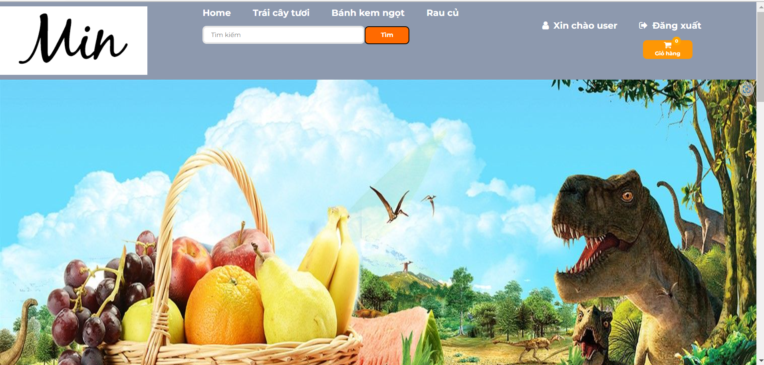

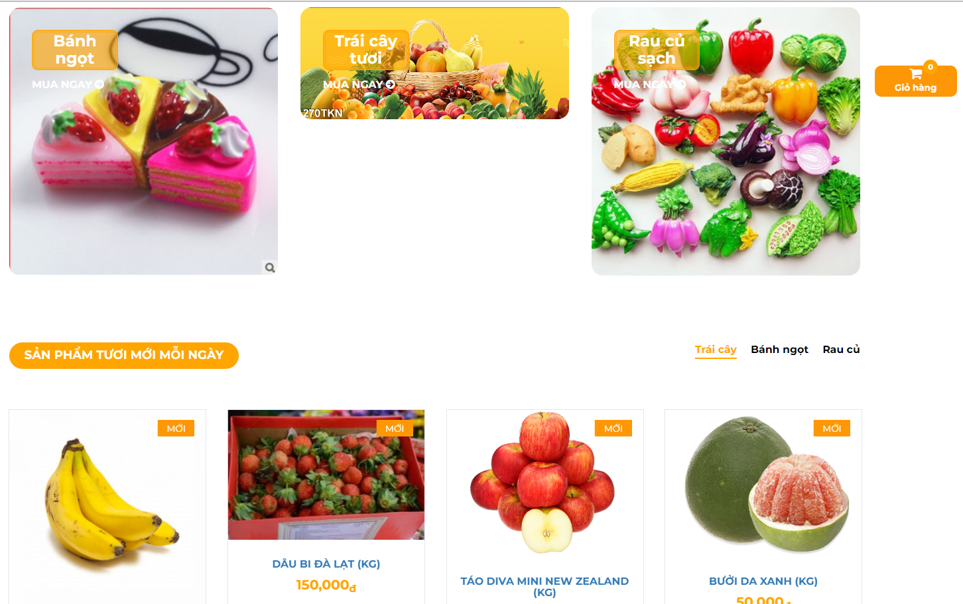

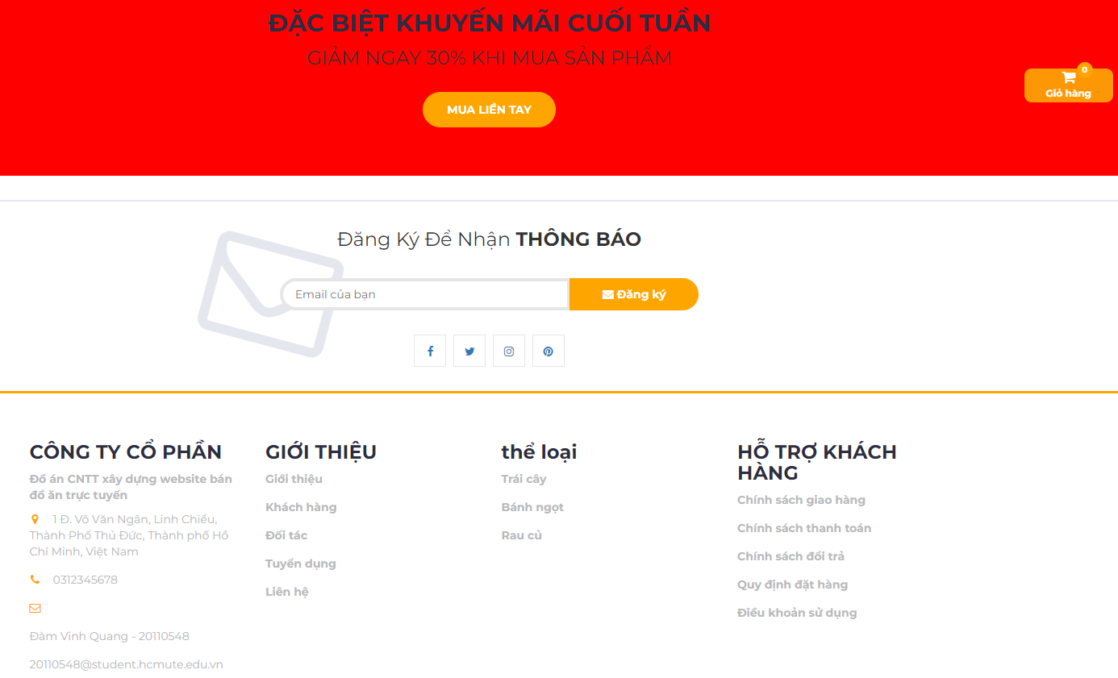

Hình 3. 1: Giao diện trang chủ

### . Giao diện trang đăng kí và đăng nhập

|  |  |
| --- | --- |
| Hình 3. 2: Giao diện đăng kí | Hình 3. 3: Giao diện đăng nhập |

### . Giao diện Danh mục sản phẩm

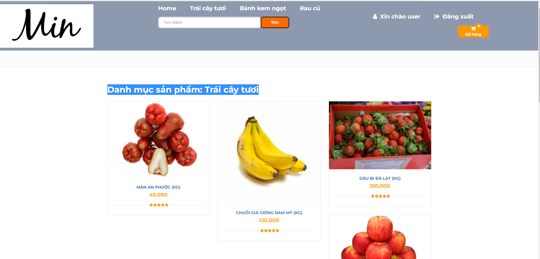

Hình 3. 4: Giao diện danh mục sản phẩm

### . Giao diện chi tiết sản phẩm

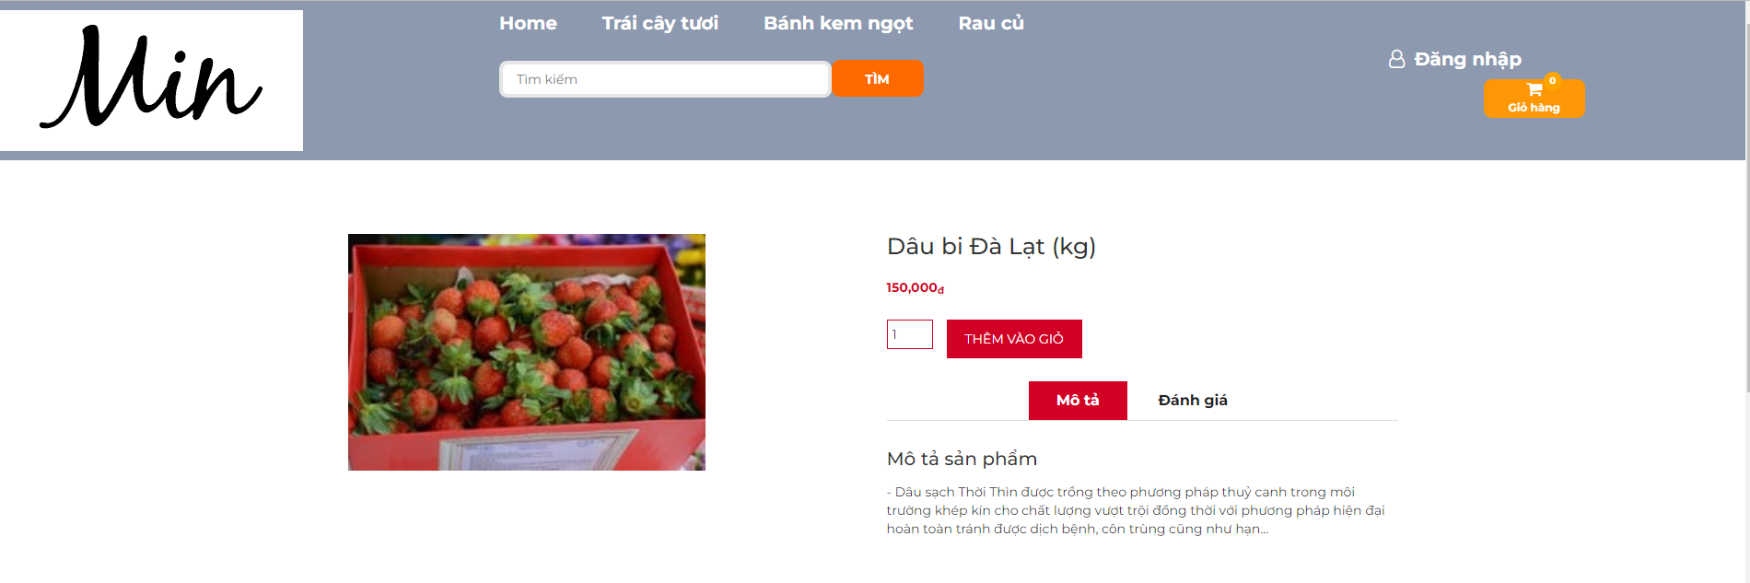

Hình 3. 5: Giao diện chi tiết sản phẩm

### . Giao diện Giỏ hàng

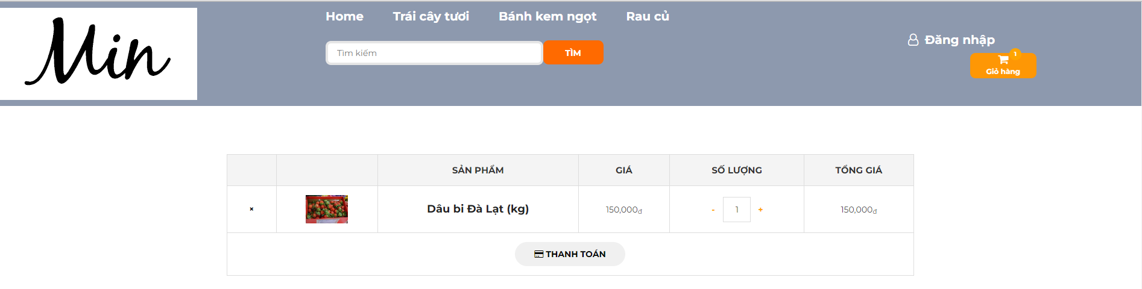

Hình 3. 6: Giao diện giỏ hàng

### . Giao diện đặt hàng

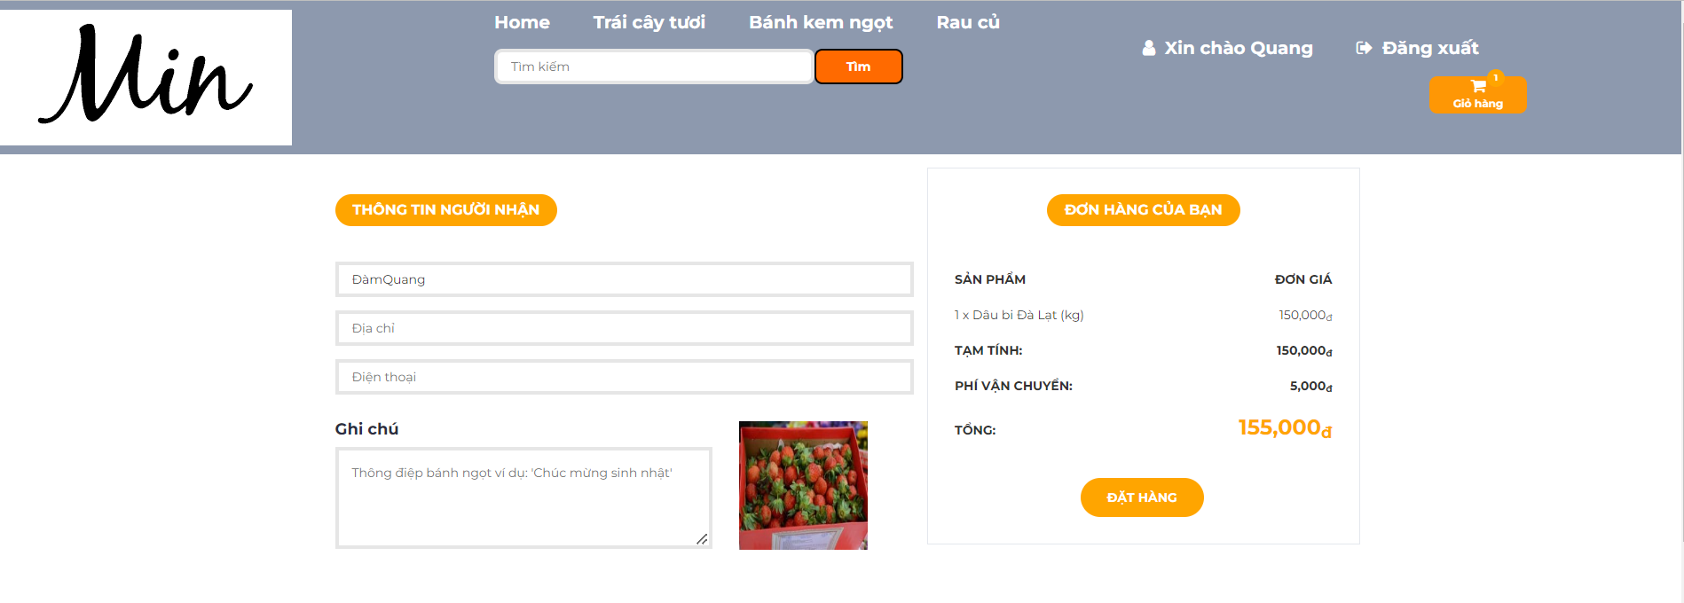

Hình 3. 7: Giao diện đặt hàng

### . Giao diện thông tin khách hàng

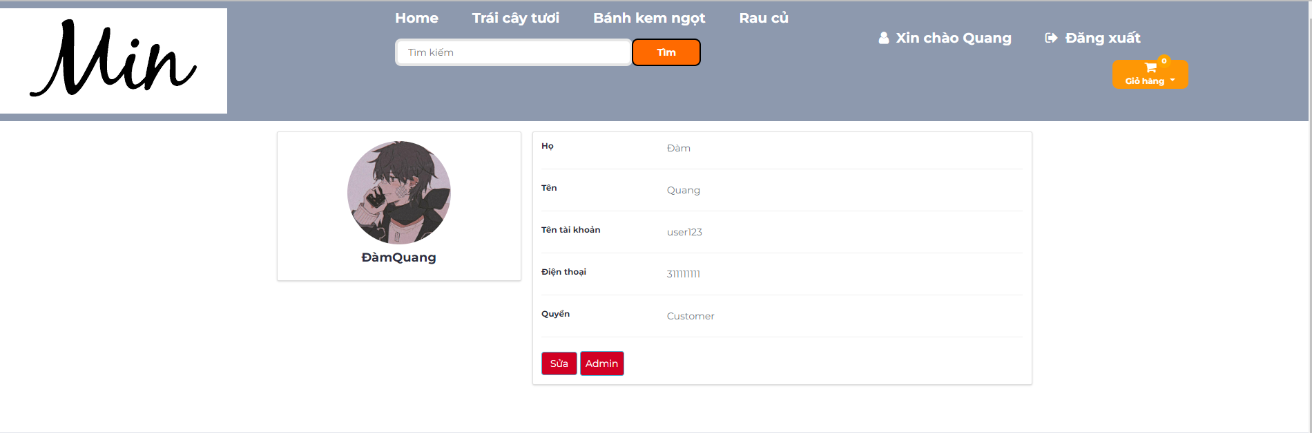

Hình 3. 8: Giao diện thông tin khách hàng

### . Giao diện trang quản lý sản phẩm

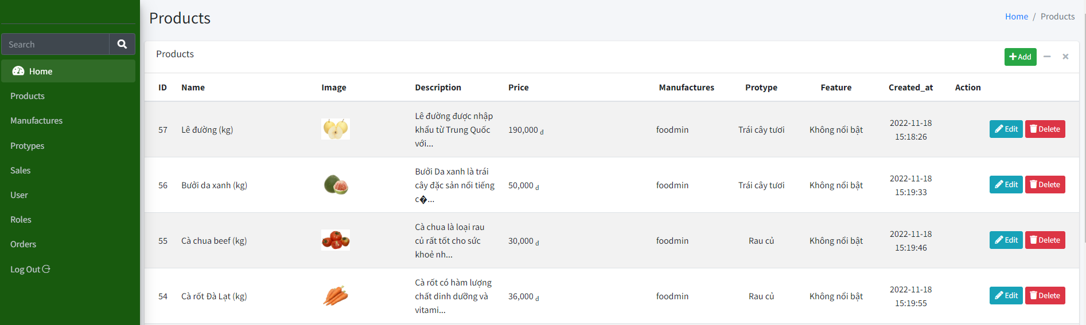

Hình 3. 9: Giao diện trang quản lý sản phẩm

## Kết luận chương 3

Trong phần này em đã nói về môi trường cài đặt chương trình cũng như các

chức năng của hệ thống, các chức năng được xử lý trên môi người windows sử

dụng ngôn ngữ lập trình PHPvà hệ quản trị cơ sở dữ liệu MySQL

# KẾT LUẬN VÀ HƯỚNG PHÁT TRIỂN

Cơ bản em đã làm được những chức năng sau:

* Quản lý mặt hàng đưa lên trang web
* Quản lý người dùng
* Quản lý danh mục sản phẩm
* Hiển thị thông tin về sản phẩm
* Bình chọn đánh giá sản phẩm sử dụng sao(5 sao)
* Gửi Email thông tin đơn hàng cho khách hàng
* Thực hiện giao dịch mua hàng với khách thông qua chức năng mua sản  
  phẩm
* Quản lý giỏ hàng
* Tìm kiếm các mặt hàng có trên hệ thống
* Chức năng duyệt đơn hàng cho người quản trị
* Hiển thị các mặt hàng lên hệ thống một cách trực quan và dễ hiểu
* Thanh toán trực tuyến cho người dùng
* Với mục đích hoàn thiện hơn nữa chương trình của mình để đáp ứng tốt nhất

cho nhu cầu thực tế, trong tương lai em sẽ cố gắng thực hiện các chức năng:

* Chức năng thông báo cho khách hàng về đơn hàng và trạng thái của  
  đơn hàng
* Lưu lịch sử mua hàng cho khách hàng

Vì thời gian triển khai có hạn, và việc tìm hiểu công nghệ mới cón gặp nhiều  
khó khăn do không có nhiều tài liệu nên không tránh được những sai sót. Em rất  
mong nhận được sự đóng góp ý kiến và hướng dẫn của thầy cô để đồ án thêm hoàn thiện.

# Tài liệu tham khảo:

<https://viblo.asia/p/tim-hieu-ve-webserver-php-va-cach-cai-dat-xampp-tren-windows-Qpmlej0o5rd>

<https://themewagon.com/theme-price/free/>

<https://tuhocdohoa.vn/do-an-xay-dung-website-ban-do-an-vat/>